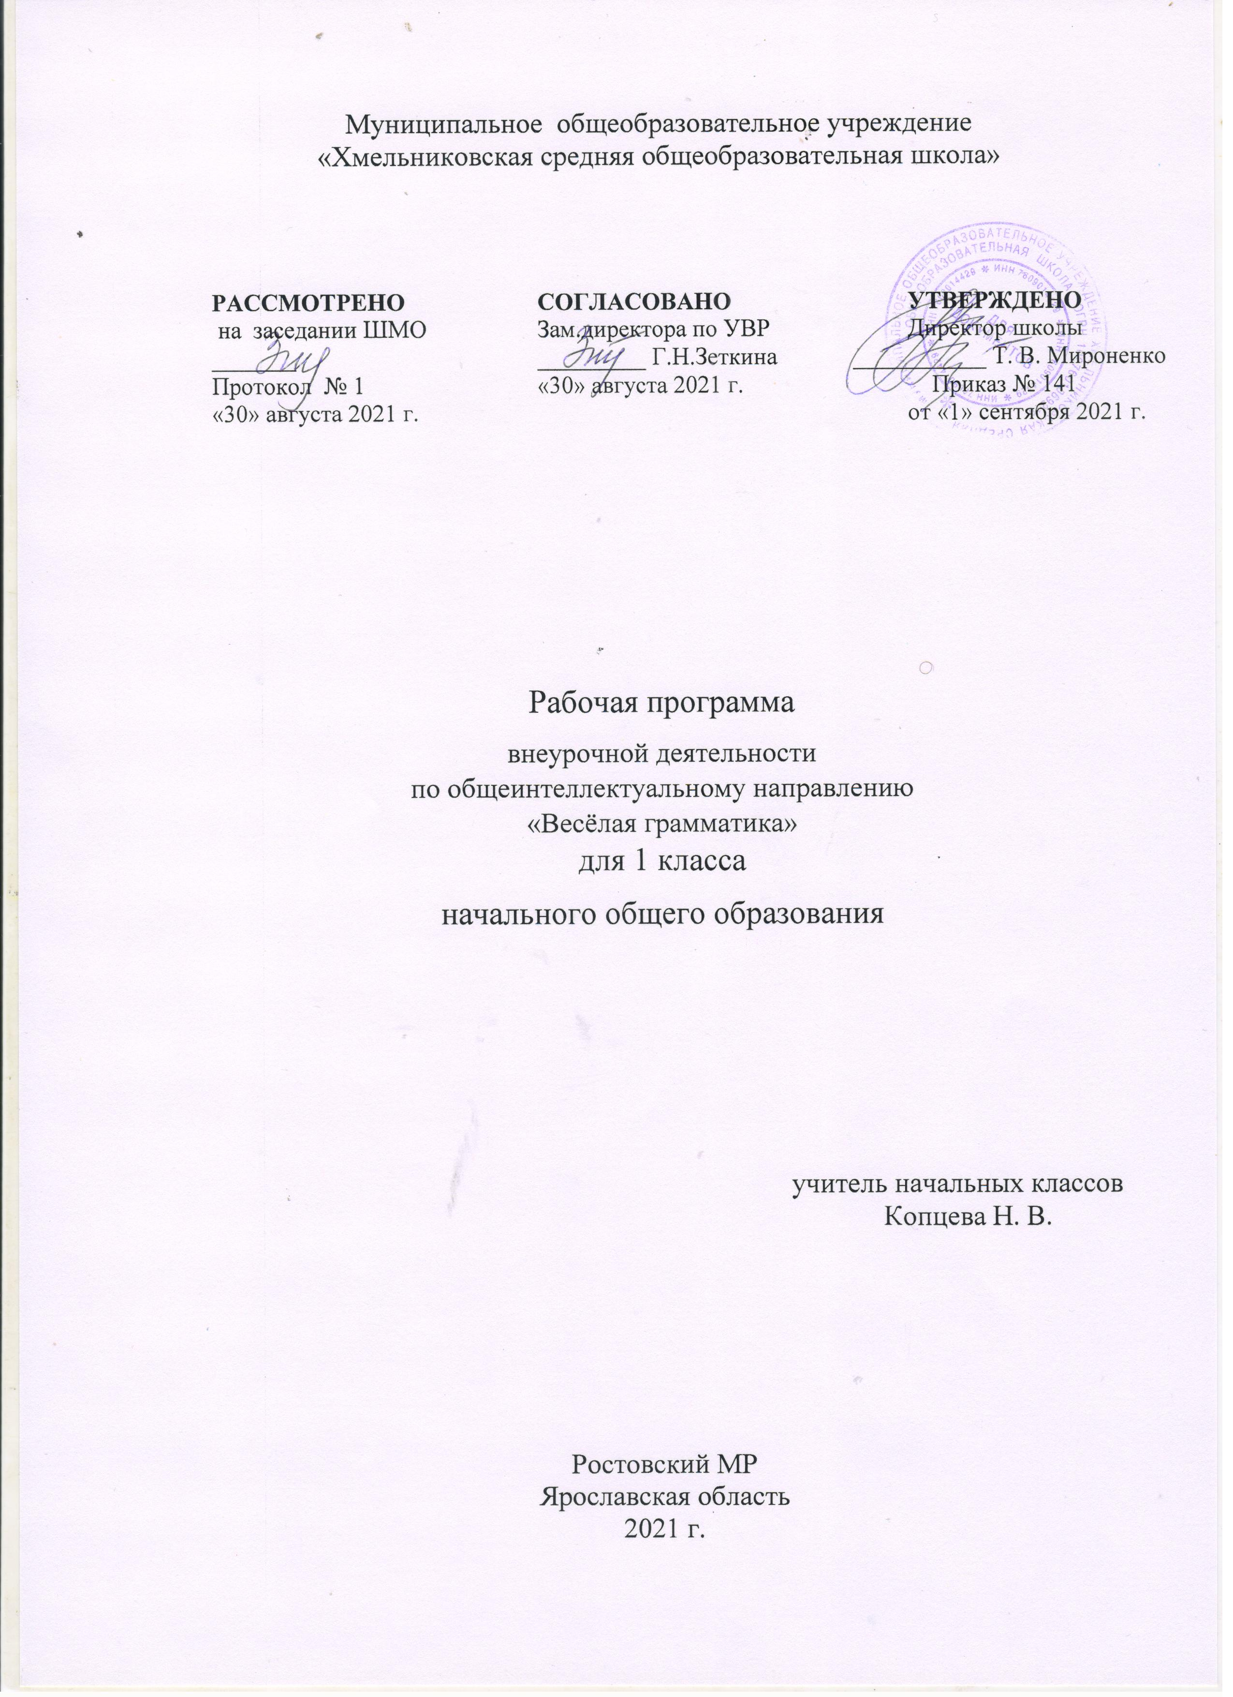

ПОЯСНИТЕЛЬНАЯ ЗАПИСКА
Программа курса внеурочной деятельности по общеинтеллектуальному направлению «Веселая грамматика» составлена на основе авторского курса Мищенковой Л.В. «Занимательный русский язык» (Мищенкова Л.В. Методическое пособие «Занимательный русский язык. 1 класс. Программа факультативного курса».– М.: Издательство РОСТ.)

Данный курс позволяет показать учащимся, как увлекателен, разнообразен, неисчерпаем мир слова, мир русской грамоты. Это имеет большое значение для
формирования подлинных познавательных интересов как основы учебной деятельности.
В процессе изучения данного курса школьники могут увидеть “волшебство знакомых слов”; понять, что обычные слова достойны изучения и внимания. Воспитание интереса к русскому языку должно пробуждать у учащихся стремление расширять свои знания по предмету, совершенствовать свою речь. Знание русского языка создает условия для успешного усвоения всех учебных предметов. Без хорошего владения словом невозможна никакая познавательная деятельность. Поэтому особое внимание на занятиях уделяется заданиям, направленным на развитие устной и письменной речи учащихся, на воспитание у них чувства языка, этических норм речевого поведения.

Цель курса: расширить, углубить и закрепить у младших школьников знания по русскому языку, лингвистический кругозор учащихся через систему развивающих занятий.
Задачи курса:
-развитие лингвистических компетенций учащихся;
-формирование любви и уважения к русскому языку;
-развитие познавательных способностей младших школьников;
-развитие творческих способностей младших школьников;
-расширение кругозора учащихся.

Программа реализуется в течении четырех лет обучения в начальной школе (с 1 по 4
класс). Внеурочная деятельность позволяет наиболее успешно применять индивидуальный
подход к каждому школьнику с учетом его способностей, более полно удовлетворять
познавательные и жизненные интересы учащихся.
Приоритетными на этапе начального образования являются:
- познавательная деятельность
- информационно-коммуникативная деятельность
- рефлексивная деятельность.

ОБЩАЯ ХАРАКТЕРИСТИКА КУРСА

Курс «Занимательный русский язык» представляет собой комплекс специально
разработанных развивающих занятий, нацеленных на закрепление, расширение и
углубление знаний, полученных учащимися на уроках русского, привитие любви к
родному языку и стремление к его изучению, а также создание условий для развития
познавательных способностей школьников, а также их психических качеств: памяти,
внимания, мышления, воображения, речи, пространственного восприятия, сенсомоторной
координации, коммуникабельности.
Ведущим принципом, лежащим в основе курса, является занимательность. Каждое
занятие строится на заданиях с игровыми элементами, играх, загадках, шифровках,
кроссвордах, ребусах, грамматических сказках и стихах, что способствует поддержанию
живого интереса к изучению русского языка, легкому усвоению и запоминанию материала.

Каждое занятие имеет следующую структуру:
1) Работа над темой занятия.
2) «Занимательный привал» (переключение с основного вида деятельности, подчиненного теме занятия, на другой- отвлеченный, а также проведение физминутки).
3) Продолжение работы над темой.
4) «Мишуткина академия» (рубрика, представляющая собой три вопроса текстового характера, готовящих школьников к участию в конкурсе «Русский медвежонок»).
5) Рефлексия (подведение итогов занятия).

Каждое четвертое занятие имеет название «Игротека» и носит повторительный характер для предыдущих занятий. В нем отсутствует рубрика «Мишуткина академия».

МЕСТО КУРСА В УЧЕБНОМ ПЛАНЕ

Программа рассчитана на 33 учебных часа в 1 классе (1час в неделю) и по 34 учебных
часа во 2-4 классах (1 час в неделю).

ОПИСАНИЕ ЦЕННОСТНЫХ ОРИЕНТИРОВ СОДЕРЖАНИЯ КУРСА

Программа составлена с учетом требований ФГОС второго поколения и соответствует возрастным особенностям младшего школьника. С этой целью в программе предусмотрено увеличение активных форм работы, направленных на вовлечение учащихся в динамическую деятельность.
Занятия по данной программе имеют четко разработанную структуру и состоят из 3-х частей:
1 часть – вводная.
Цель этой части занятий настроить группу детей на совместную работу, установить эмоциональный контакт между всеми участниками. Эта часть занятия включает в себя приветствие, игры, направленные на создание эмоционального настроя.
2 часть – рабочая.
На эту часть приходится основная смысловая нагрузка всего занятия. Дети выполняют различные занимательные упражнения, принимают участие в дидактических играх, которые способствуют развитию речи, различных видов мышления, памяти, внимания, мелкой моторики руки. Дети учатся работать в группах, парах, учитывать настроение и желание других.
3 часть – завершающая.
Цель этой части занятий – создание у детей чувства принадлежности к группе и закрепление положительных эмоций от работы на занятии. Это подвижные игры, ритуалы прощания, рефлексия.
Все занятия курса строятся на основе занимательности, которое способно возбудить у детей непосредственный интерес и вызвать стремление к получению знаний.
На занятиях с первоклассниками, особенно на первых порах, когда они еще не овладели
техникой чтения, используется «звучащее слово» (чтение учителем или аудиозапись произведений). Звучащее слово повышает эмоциональное воздействие на ребенка, помогает детскому воображению создать живописные картины, яркие образы.
Еще одна главнейшая задача – развитие познавательных интересов детей.
Формирование познавательных интересов - не самоцель, а воспитание творческой личности, готовой свои познавательные возможности использовать на общее дело.
Познавательная деятельность формируется в процессе жизни человека. Ребенок не родится с готовым умом, готовой способностью к познанию. Учебная деятельность требует от ребенка вполне определенных познавательных средств. Познавательные действия необходимы не только для теоретической, но и для практической деятельности.

В программе предусмотрен материал для обучения детей литературному творчеству (умение пользоваться письменной речью).
Создавая игровые ситуации, письменная речь используется как средство общения: дети сначала пишут короткие тексты, письма товарищам, потом сочинения занимательного характера (небылицы, сказки, фантазии…). Став старше, дети сочиняют на более сложные, научно-познавательные темы, инсценируют сказки, свои произведения и т. п.

РЕЗУЛЬТАТЫ ИЗУЧЕНИЯ КУРСА
Личностные результаты
➢ Умение чувствовать красоту и выразительность речи, стремиться к совершенствованию собственной речи;
➢ любовь и уважение к Отечеству, его языку, культуре;
➢ интерес к чтению, к ведению диалога с автором текста; потребность в чтении;
➢ интерес к письму, к созданию собственных текстов, к письменной форме общения;
➢ интерес к изучению языка;
➢ осознание ответственности за произнесенное и написанное слово.
Метапредметные результаты
Регулятивные УУД:
➢ самостоятельно формулировать тему и цели урока;
➢ составлять план решения учебной проблемы совместно с учителем;
➢ работать по плану, сверяя свои действия с целью, корректировать свою деятельность;
➢ в диалоге с учителем вырабатывать критерии оценки и определять степень
успешности своей работы и работы других в соответствии с этими критериями.
Познавательные УУД:
➢ перерабатывать и преобразовывать информацию из одной формы в другую
(составлять план, таблицу, схему);
➢ пользоваться словарями, справочниками;
➢ осуществлять анализ и синтез;
➢ устанавливать причинно-следственные связи;
➢ строить рассуждения;
Коммуникативные УУД:
➢ адекватно использовать речевые средства для решения различных коммуникативных задач; владеть монологической и диалогической формами речи.
➢ высказывать и обосновывать свою точку зрения;
➢ слушать и слышать других, пытаться принимать иную точку зрения, быть готовым
корректировать свою точку зрения;
➢ договариваться и приходить к общему решению в совместной деятельности;
➢ задавать вопросы.
Предметные результаты
➢ умение делать умозаключение, сравнивать, устанавливать закономерности,
называть последовательность действий;
➢ умение делить слова на слоги, правильно ставить ударение в словах, находить
однокоренные слова, отгадывать и составлять ребусы;
➢ умение называть противоположные по смыслу слова, работать со словарем;
➢ умение подбирать фразеологизмы, использовать в речи знакомые пословицы;
➢ умение пользоваться местоимениями, числительными и наречиями в речи.

СОДЕРЖАНИЕ ТЕМ КУРСА
Тема 1. Фонетика.
Теория: расширение знаний о звуках русского языка, «мозговой штурм».
Практика: игра «Исправь ошибки», работа с произведениями, где допущены орфографические ошибки, творческие задания для формирования орфографической зоркости.
Тема 2. Словообразование.
Теория: расширение знаний о частях слова, их значении в словообразовании, «мозговой
штурм».
Практика: игры на превращения слов, работа со схемами, шарады, логически-поисковые
Задания на развитие познавательного интереса к русскому языку.
Тема 3. Лексика.
Теория: беседа о богатстве лексики русского языка «добрыми словами», знакомство со
словами-неологизмами и архаизмами, фразеологизмами русского языка.
Практика: игры на расширение словарного запаса школьников, работа со словарями и
энциклопедиями, активное использование в речи фразеологических оборотов, логически-
поисковые задания на развитие познавательного интереса к русскому языку.
Тема 4. Морфология.
Теория: расширение знаний о частях речи, их морфологических признаках.
Практика: игры на знание частей речи, расшифровывание фраз и текстов, логически-
поисковые задания на развитие познавательного интереса к русскому языку.
Тема 5. Пословицы и поговорки.
Практика: активное использование в речи пословиц и поговорок, подбор пословиц к
заданной ситуации.
Тема 6. Игротека.
Практика: логически-поисковые задания, направленные на развитие познавательных
способностей, отгадывание загадок, разгадывание кроссвордов, криптограмм, игры на
знание и развитие интереса к родному языку, на проверку знаний по русскому языку.

Календарно-тематическое планирование в 1 классе

№ п/п | Тема занятия | Содержание занятия | Дата
1 | Речь устная и письменная | Зачем людям нужна речь. Что такое речь устная. Что такое речь письменная. | 02.09
2 | Что такое слово | Слово – это название предметов, явлений, действий и т.д. Знакомство с ребусом | 09.09
3 | В мире звуков | Уточнение представлений детей о звуках. Понятия: «фонетика», «фонема», «фонематический слух». | 16.09
4 | Игротека. Рифма | Формулировка смыслового значения слова. Понятие «рифма» | 23.09
5 | Звуки и буквы – не одно и то же. | В чем заключается различие между звуками и буквами | 30.09
6 | Что такое метаграммы. | Знакомство с метаграммами. Разгадывание метаграмм. | 07.10
7 | Жили-были согласные и гласные | Отличие гласных звуков и букв от согласных. Упражнение в определении в слове гласных и согласных звуков | 14.10
8 | Игротека. Метаграммы. | Повторение: звуки и буквы, гласные и согласные звуки и буквы, их обозначающие. Разгадывание метаграмм | 21.10
9 | Волшебник Ударение. | Роль ударения в слове. Понятие «омограф» | 11.11
10 | Такие разные согласные. Твердые и мягкие согласные. | Способы отличия согласных твердых звуков от мягких | 18.11
11 | Такие разные, разные согласные. Парные и непарные звонкие и глухие согласные. | Парные и непарные звонкие и глухие согласные | 25.11
12 | Игротека. Омографы. | Поиск омографов в предложениях. Определение ударного слога в слове. Упражнение в умении различать гласные и согласные, согласные по звонкости-глухости, твердости-мягкости. Решение метаграмм. Рифмование слов. | 02.12
13 | Русские народные загадки. | Знакомство с загадкой как жанром устного народного творчества. Выделение свойств и признаков загаданного предмета. | 09.12
14 | Зачем шипят шипящие? | Уточнение знаний о шипящих согласных. Знакомство с понятием «пантомима». | 16.12
15 | Привет, пословица! | Обобщение знаний учащихся об алфавите. Упражнение в правильном назывании букв и звуков. | 23.12
16 | Игротека. Скороговорки и загадки. | Разгадывание русских народных загадок. Упражнение в произнесении скороговорок. Запись слов в алфавитном порядке. | 13.01
17 | Познакомьтесь: алфавит! | Упражнение в выявлении скрытого смысла пословицы. | 20.01
18 | Поговорим о предложении. Разновидности предложений по цели высказывания | Разновидности предложений по цели высказывания (повествовательные, вопросительные, побудительные). Упражнение в умении различать данные предложения, приводить примеры. | 27.01
19 | Еще немного о предложении. Разновидности предложений по интонации. | Разновидности предложений по интонации. Упражнение в умении различать данные предложения, произносить предложения с соответствующей интонацией. | 03.02
20 | Игротека. Шарады. | Понятие «шарада». Упражнение в умении разгадывать шарады. Подбор пословицы к тексту. | 10.02
21 | Знакомимся с анаграммами. | Понятие «анаграмма». Упражнение в умении разгадывать анаграммы. | 17.02
22 | Что такое текст? | Уточнение знаний учащихся о тексте. Упражнение в умении составлять рассказ по серии картинок, определять тему и основную мысль текста. | 03.03
23 | Что мы пишем с большой буквы? | Правила написания заглавной буквы. Упражнение в умении писать с заглавной буквы имена собственные. | 10.03
24 | Игротека. Анаграммы. | Разгадывание анаграмм. Придумывание анаграмм к данным словам. Упражнение в написании имен собственных с заглавной буквы. | 17.03
25 | О безударных гласных. | Уточнение знаний учащихся о безударных гласных в корне, требующих проверки, и способе их проверки. Упражнение в умении подбирать проверочные слова, исправлять допущенные ошибки. | .04
26 | О парных звонких и глухих согласных. | Уточнение знаний учащихся о правописании парных согласных в словах. Упражнение в умении подбирать проверочные слова. | 13.04
27 | Слова-приятели. Синонимы. | Знакомство с понятием «синоним». Упражнение в умении подбирать синонимы к данным словам, находить среди слов синонимичные пары. | 20.04
28 | Игротека. Правописание безударных гласных и парных согласных в корне. | Упражнение в написании безударных гласных и парных согласных в корне, нахождение среди группы слов синонимов, подборе синонимов к данному слову. | 27.04
29 | Слова-неприятели. Антонимы. | Знакомство с понятием «антоним». Упражнение в умении подбирать антонимы к словам, находить антонимичные пары в группе слов. | 4.05
30 | Волшебное слово - предлог | Знакомство с предлогами. Упражнение в умении подбирать подходящие по смыслу предлоги, писать их раздельно со следующим словом. | 11.05
31 | Что за зверь такой — фразеологизм? | Знакомство с фразеологизмами и их значениями. Упражнение в умении подбирать к ситуации соответствующий фразеологизм. | 18.05
32 | Игротека. Омонимы | Понятие «омоним». Упражнение в умении различать синонимы, антонимы, омонимы, вставлять в предложение подходящие по смыслу предлоги, соотносить фразеологизмы и их значения. | 25.05
33 | Учимся различать слова разных частей речи. | Упражнение в умении различать слова разных частей речи.

Литература
- Волина В. В. Веселая грамматика. М.: Знание, 1995 г.
- Волина В. В. Занимательное азбуковедение. М.: Просвещение, 1991 г.
- Волина В. В. Русский язык. Учимся играя. Екатеринбург ТОО. Издательство “АРГО”, 1996
- Волина В. В. Русский язык в рассказах, сказках, стихах. Москва “АСТ”, 1996 г.
- Граник Г. Г., Бондаренко С. М., Концевая Л. А. Секреты орфографии. Москва “Просвещение”, 1991 г.
- Занимательная грамматика. Сост. Бурлака Е. Г., Прокопенко И. Н. Донецк. ПКФ “БАО”, 1997 г.
- Канакина В. П. Работа над трудными словами в начальных классах. Москва “Просвещение”, 1991 г.
- Левушкина О. Н. Словарная работа в начальных классах. (1-4) Москва “ВЛАДОС”, 2003 г.
- Маршак С. Веселая азбука. Веселый счет. Ростов-на-Дону кн. изд-во, 1991 г.
- Мищенкова Л.В. Методическое пособие для 1-4 классов «Занимательный русский язык».– М.: Издательство РОСТ, 2013
- Мищенкова Л.В. Методическое пособие «Занимательный русский язык. 1 класс. Программа курса».– М.: Издательство РОСТ, 2012
- Полякова А. В. Творческие учебные задания по русскому языку для учащихся 1-4 классов. Самара. Издательство “Сам Вен”, 1997 г.
- Превращения слов. Учебное пособие. Сост. Полякова А. В. Москва “Просвещение”, 1991 г

